TRABAJO FIN DE GRADO ENTREGA NÚMERO 2

APLICACIÓN ESPEJO ASISTENTE PARA RASPBERRY PI

ALEJANDRO SECO PINEDA 2ºDAM
DESCRIPCIÓN DEL PROYECTO

Alumno | Alejandro Seco Pineda 2ºDAM
Nombre del proyecto | Espejo Asistente
Descripción del proyecto | Se pretende conectar una Raspberry Pi con un la pantalla de un monitor viejo para que muestre en el un software desarrollado por mi en el cual podemos realizar una serie de acciones relacionados con nuestro día a día, básicamente es un asistente para ver datos.  Este proyecto se inspira en un software también desarrollado para Rasperry Pi llamado “MagicMirror”.
Características/Elementos a implementar | Necesitaremos un espejo (aun no se las dimensiones), un monitor, un cable VGA, un adaptador de VGA a HDMI, un módulo de cámara para Raspberry PI y una Raspberry PI Modelo 3B a la cual se le pueden conectar los elementos necesarios.  La aplicación sería cargada en la Raspberry Pi mostrando en el monitor y a través del espejo un asistente para ver diferentes datos relacionados con nuestro día a día.  → API Meteorológica (para obtener datos climáticos)  → API Deportiva (para obtener datos de nuestro equipo de futbol favorito)  → Calendario en el que poder añadir notas.  → Reconocimiento facial  → Conexión a base de datos remota
Tecnologías a usar | → Raspberry PI 3B con el sistema operativo Raspbian  → El lenguaje de programación que se utilizará es Java.  → API meteorológica (https://openweathermap.org/)  → API deportiva (https://www.api-football.com/)  → Open CV (librería Java para reconocimiento facial)  → JavaFX (librería para interfaces en Java)  → Spring famework 3.0.5  → Spring Data JPA (backend)  → Spring Boot (facilitar configuraciones)  → Jinput (librería para controlar interfaz)  → Oracle (base de datos)

JUSTIFICACIÓN Y ALCANCE

Este proyecto se ha realizado con el fin de reducir el tiempo que necesitamos para consultar datos básicos juntos antes de salir los días que tenemos prisa o vamos ajustados de tiempo, mientras nos arreglamos delante del espejo podremos consultar datos básicos como la hora, tiempo del día, a que hora jugará nuestro equipo favorito, su clasificación en competiciones...
El alcance del proyecto es bastante corto en lo que se refiere a comercializarlo debido a todos los materiales que necesitaremos para hacerlo, la aplicación eso sí podría usarse en otros contextos ya que está desarrollada en Java (este proyecto podría ser un app móvil), aún así este producto está siendo comercializado por otras empresas y entidades poco a poco, eso sí, con precios bastante altos.

ALTERNATIVAS

Existen varias alternativas a este proyecto la más importante y la que hizo despegar este concepto es “Magic Mirror” es proyecto es de código abierto y fue desarrollado en lenguaje JavaScript exclusivamente para Raspberry Pi en 2020 por Michael Teeuw. Este proyecto no se comercializa como tal si no son los usuarios los que tiene que montar la parte hardware e instalar sobre su dispositivo el proyecto.
La gracia de que sea de código abierto es que los usuarios pueden desarrollar módulos para el proyecto y estos módulos ser usados por la comunidad por lo que las opciones son infinitas. Pero si nos centramos en la aplicación base, sin ningún módulo de terceros, tenemos solo datos climáticos y noticias del día.

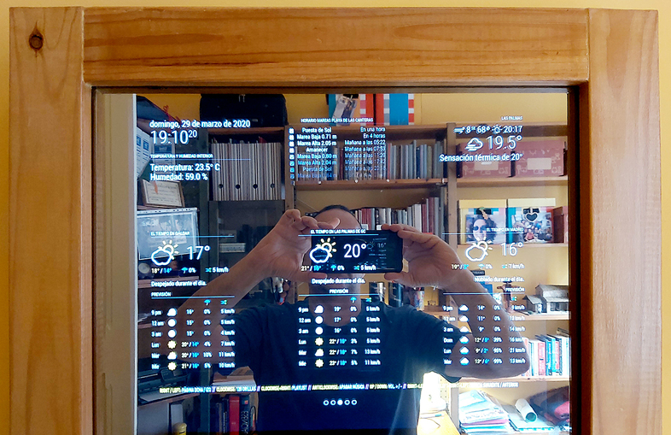

Otra alternativa que tenemos que tener en cuenta es la empresa Artforma que ha decidido comercializar el producto al público general este tiene muchas más funcionalidades, como la capacidad de reproducir música o tener conexión con un dispositivo chromecast o Alexa, también tiene la capacidad de reproducir multimedia, el usuario puede interactuar con la interfaz hablando.
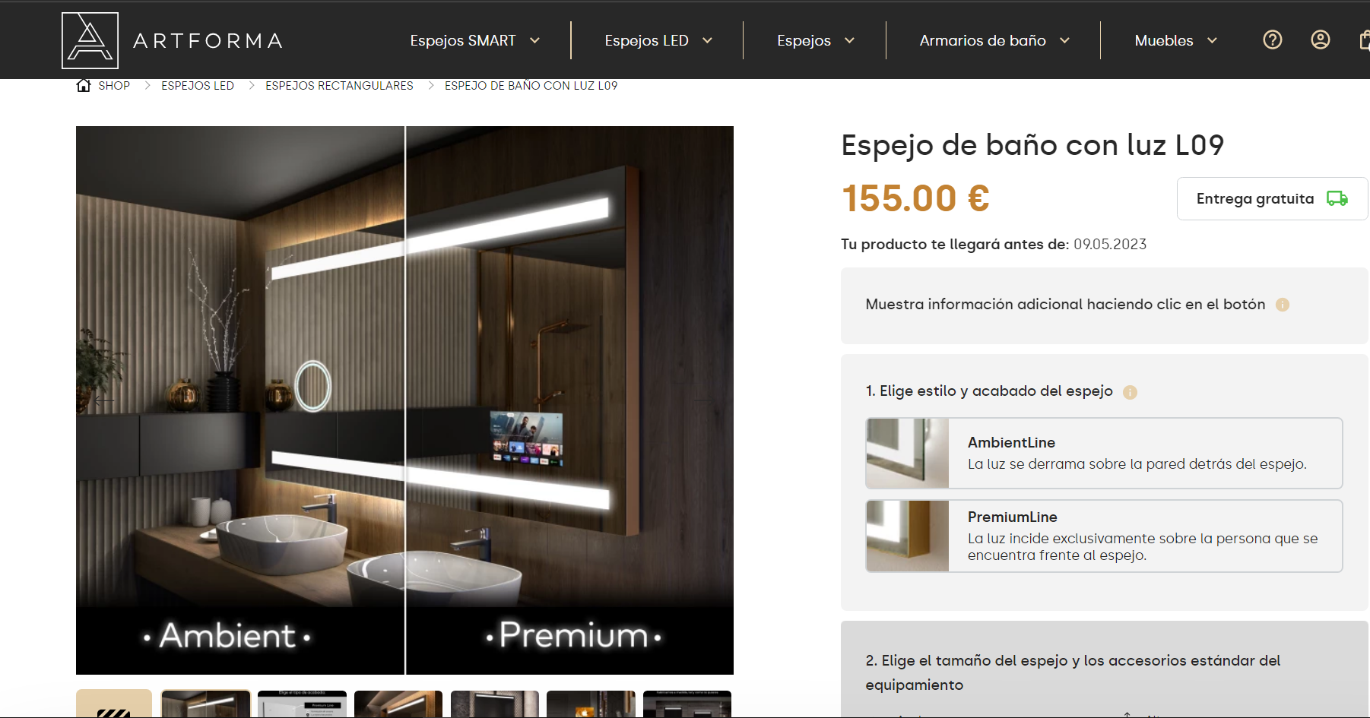

Estos proyectos, a diferencia del que vamos a desarrollar, no tienen la capacidad de guardar varios usuarios o datos en el sistema, ni reconocimiento facial ni login para los usuarios. Además, lo interesante y diferente de nuestro proyecto es que todo el control se realiza con un mando de PS4. También debemos tener en cuenta que estas alternativas delegan gran parte del funcionamiento a módulos o sistemas de terceros, por lo que depende en gran medida del usuario añadir o no funcionalidades. Una funcionalidad base que tendrá nuestro proyecto será la capacidad de añadir notas al calendario o ver datos de nuestro equipo favorito, algo que no he visto en estas alternativas. Una funcionalidad que podría haberse adaptado a nuestro proyecto pero que no se ha implementado debido a la falta de presupuesto es la funcionalidad táctil. Estas alternativas ya la tienen, por lo que resultan bastante más cómodas que la solución que hemos implementado.
ESQUEMA HARDWARE

En este punto explicaremos el esquema hardware que utilizaremos en el proyecto y los elementos elegidos para realizarlo.
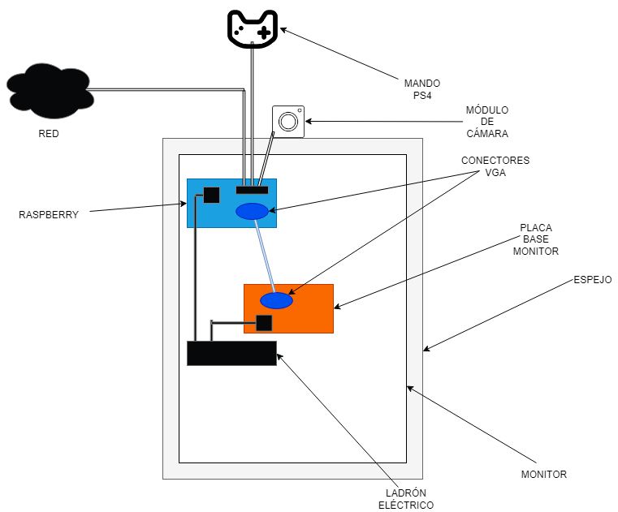
Aquí vemos un esquema de la idea que queremos llevar a cabo como podemos ver tenemos toda una serie de componentes, vamos a describir el cometido de cada uno de ellos y el para que lo necesitamos en este proyecto.

→ Mando PS4: Debido a complejidad y falta de presupuesto el usuario no podrá interactuar con la interfaz de manera táctil, por lo que el input del usuario se obtendrá de el mando de PS4 con este mando el usuario podrá interactuar de una manera sencilla con la interfaz gráfica, por ejemplo para cambiar de pantallas o escribir algo a través de un teclado virtual, esto último esta aún por ver.
Estará conexionado a la Raspberry por USB.

→ Red: Necesitaremos conexionado a la red para obtener los datos necesarios de las múltiples APIs que utilizaremos para mostrarlos, también necesitaremos conexión a una red para acceder a la base de datos que guardará los datos de nuestra aplicación, aunque se está pensado en montar la base de datos en local, todavía no sabremos como afectará al rendimiento por lo que de momento la idea es poner la base de datos en remoto y que el dispositivo se conecte a través de una red.
Estará conectado a la Raspberry por Ethernet.

→ Módulo de cámara: Encargada de enviar la señal de lo que está viendo a la aplicación, utilizaremos este elemento para reconocer caras y hacer que los usuarios puedan iniciar sesión por este medio.

→ Conectores VGA: Realmente la raspberry no tiene este tipo de conector por lo que para conectar las dos señales de video usaremos un adaptador de VGA a HDMI para poder conectarlo en la rasberry.

→ Placa base del monitor: Placa base en el que irán conectados los elementos necesarios para que el monitor funcione y recibir la señal de video de la Rasberry PI, este elemento si tiene un conector VGA y se conectará a la Raspberry con un adaptador de VGA a HDMI.

→ Ladrón eléctrico: Con el fin de reducir la cantidad de cables que salen de la carcasa que contiene a todos los elementos hemos decidido introducir un ladrón dentro de la carcasa para poder gestionar las conexiones de alimentación de una manera más cómoda, gracias a esto solo saldrán dos cables fuera de la carcasa, el cable ethernet y el cable de alimentación del ladrón.
En el estarán conectados el cable de alimentación del monitor y la raspberry.

→ Monitor: Gestionado por su placa base mostrará la señal de video que necesitemos.

→ Raspberry: Encarga de gestionar los dispositivos que conectaremos y de cargar la aplicación asistente, durante el proyecto trabajaremos sobre ella.

STACK TECNOLÓGICO

La aplicación utilizará el patrón de diseño de Modelo Vista Controlador, el lenguaje principal será Java y se integrarán varias tecnologías y frameworks para el desarrollo del backend y el frontend.

→ Java JDK 18: Kit de desarrollo de aplicaciones Java

→ Rapberry PI Modelo 3B 1GB RAM Core 2 Quad

→ Raspberry PI OS with desktop 32 bits 5.15: Sistema operativo de la Raspberry PI.

→ Spring framework 3.0.5: De Spring utilizaremos varias herramientas de las que disponen aparte de sus funcionalidades básicas como la IoC o ID.

→ Spring Boot: Para facilitar las configuraciones, el patrón de diseño y las dependencias
→ Spring Data JPA: Para facilitar tareas de acceso a datos.

→ Base de datos: Utilizaremos Oracle y se alojará en un servidor remoto para que podamos conectarnos.

→ APIs
→ OpenWeather: https://openweathermap.org/ La utilizaremos para extraer datos meteorológicos varios.
→ Api-football: https://www.api-football.com/ La utilizaremos para extraer datos futbolísticos varios.

→ Maven: Para gestionar las librerías de una manera más cómoda.

→ Librería JINPUT: Necesario para extraer el input del usuario y poder controlar la aplicación.

→ Librería Open CV: Necesario para poder reconocer rostros con el módulo de cámara.

→ Librería JavaFX y SDK Versión 20: Necesario para realizar toda la interfaz de la aplicación.

ANÁLISIS DE LA APLICACIÓN

OBJETIVOS GENERALES

→ El usuario tendrá acceso a información climática, futbolísticos y datos del día.
→ El usuario podrá gestionar su cuenta, cambiando los datos que se muestran en todo momento.

REQUISITOS FUNCIONALES

→ El usuario podrá registrarse en la aplicación.
→ El usuario podrá iniciar sesión si tiene una cuenta registrada, por face id o por contraseña y usuario.
→ El usuario podrá cerrar sesión.
→ El usuario podrá cambiar de contraseña.
→ La base de datos cargará todos los datos del usuario al iniciar sesión.
→ El usuario podrá consultar datos climáticos y futbolísticos
→ El usuario podrá configurar la localización y equipo para que aparezcan otros datos.
→ El usuario dispondrá de un calendario básico en el que podrá añadir notas.

REQUISITOS NO FUNCIONALES

→ El sistema podrá guardar más de 10 usuarios en la base de datos y que todos sean perfectamente funcionales.
→ El usuario de tipo administrador tendrá más opciones de personalización en la aplicación.
→ La aplicación debe intentar consumir lo mínimo posible en la Raspberry PI.
→ Todos o casi todos los datos de la cuenta del usuario se guardarán en una base de datos.
→ La aplicación debe controlar todas las excepciones posibles que puedan suceder en su uso.
→ La aplicación obtendrá datos de 2 APIs diferentes y será capaz de mostrarlo al usuario de manera sencilla.
→ La aplicación será capaz de reconocer rostros y guardarlos en la base de datos.
→ La interfaz del usuario será controlada por este con un mando de PS4.

REQUISITOS DE INTERFAZ

→ La pantalla 1 tendrá un login tradicional con tres botones uno para inciar sesión otro para iniciar sesión con face ID y otro para registrarnos.
→ En la primera manera de iniciar sesión, el usuario tendrá que escribir en un campo de texto, su usuario y contraseña y pulsar el botón de iniciar sesión.
→ En la segunda manera de iniciar sesión, el usuario deberá de mostrar su cara a la cámara y que esta le reconozca, no tendrá que pulsar ningún botón.
→ Para registrarse, el usuario deberá pulsar el botón de registro en la pantalla de inicio de sesión, rellenar el formulario de datos que aparezca en la siguiente pantalla y pulsar el botón de completar el registro.
→ Una vez iniciado sesión el usuario podrá navegar entre las 2 pantallas disponibles pulsando los botones del mando R1 (para ir a la siguiente pantalla) y L1 (para ir a la anterior).
→ La interfaz general que veremos siempre en la parte superior de cada pantalla será: Avatar del usuario, nombre, un botón de cerrar sesión y un botón para acceder a la ventana de configuración.
→ La pantalla 2 contendrá datos del tiempo del día y un calendario básico en esta pantalla el usuario podrá navegar entre la interfaz general y el calendario usando las flechas ← → del mando.
→ La pantalla 3 contendrá datos generales de nuestro equipo favorito, partidos próximos, resultados anteriores, clasificación...
→ La pantalla 4 a la cual se accederá por el botón de configuración contendrá opciones de configuración básica como la localización de los datos del clima, nuestro nombre de usuario, cambio de contraseña, cambio de equipo favorito...

DIAGRAMA DE CASOS DE USO

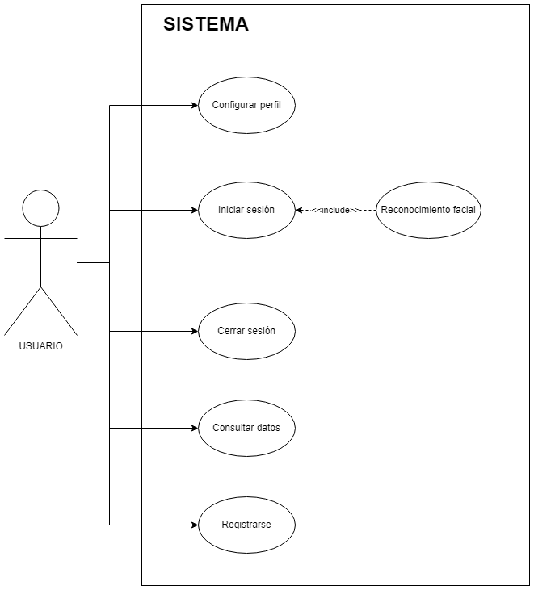
DESCRIPCIÓN DE LOS CASOS DE USO

CU-01 | INICIAR SESIÓN
Dependencias | →
Precondición | → El usuario se encuentra en la ventana de iniciar sesión
Descripción | El sistema debe comportarse como se describe en el siguiente caso de uso cuando el usuario quiera iniciar sesión
Secuencia Normal | PASO |  | ACCIÓN
Secuencia Normal | 1 |  | El usuario introduce el nombre de usuario
Secuencia Normal | 2 |  | El usuario introduce la contraseña
Secuencia Normal | 3 |  | El usuario pulsa el botón de iniciar sesión
Secuencia Normal | 4 |  | El usuario accede al sistema con su usuario
Postcondición | El usuario ha accedido al sistema con su usuario y puede acceder a todos los datos según sus permisos
Excepciones | PASO | ACCIÓN
Excepciones | 1 | El usuario falla el inicio de sesión
Excepciones | 1 | E.1 | El sistema informa del fallo al usuario
Excepciones | 2 | El usuario no introduce los datos en el formato correcto.
Excepciones | 2 | E.1 | El sistema avisa al usuario de que el formato no es correcto

CU-04 | CONFIGURAR PERFIL
Dependencias | → CU-01  → CU-03
Precondición | → El usuario ha iniciado sesión en el sistema y se encuentra en la pantalla de configuración.
Descripción | El sistema debe comportarse como se describe en el siguiente caso de uso cuando el usuario quiera configurar su perfil
Secuencia Normal | PASO |  | ACCIÓN
Secuencia Normal | 1 |  | El usuario introduce los datos necesarios en el formulario.
Secuencia Normal | 2 |  | El usuario pulsa el botón de cambiar los datos faciales y cambia estos datos.
Secuencia Normal | 3 |  | El usuario cambia su equipo favorito.
Secuencia Normal | 4 |  | El usuario cambia la localización del sistema.
Secuencia Normal | 5 |  | El usuario sale de la ventana de configuración y los datos se han cambiado.
Postcondición | Los datos de las ventanas se cambian respecto a lo que ha introducido el usuario en la configuración
Excepciones | PASO | ACCIÓN
Excepciones | 1 | Los datos introducidos por el usuario en los campos de usuario o contraseña no son correctos o no cumplen el formato.
Excepciones | 1 | E.1 | El sistema avisa al usuario de que los datos introducidos no son correctos.
Excepciones | 2 | El cambio de datos faciales no se hace correctamente.
Excepciones | 2 | E.1 | El sistema avisa al usuario de que tiene que volver a registrar sus datos faciales.

CU-03 | CONSULTAR DATOS
Dependencias | → CU-01
Precondición | → El usuario ha iniciado sesión en el sistema
Descripción | El sistema debe comportarse como se describe en el siguiente caso de uso cuando el usuario quiera consultar datos
Secuencia Normal | PASO |  | ACCIÓN
Secuencia Normal | 1 |  | El usuario accede a la pantalla de datos climáticos
Secuencia Normal | 2 |  | Los datos se muestran correctamente en el sistema.
Secuencia Normal | 3 |  | El usuario accede a la pantalla de datos futbolísticos
Secuencia Normal | 4 |  | Los datos futbolísticos se muestran correctamente
Postcondición | El usuario es capaz de ver todos los datos de manera correcta.
Excepciones | PASO | ACCIÓN
Excepciones | 1 | Las APIs no tienen el servicio disponible
Excepciones | 1 | E.1 | El sistema avisa al usuario de que no hay servicio o conexión y no puede mostrar los datos.

CU-02 | CERRAR SESIÓN
Dependencias | → CU-01
Precondición | → El usuario ha iniciado sesión en el sistema
Descripción | El sistema debe comportarse como se describe en el siguiente caso de uso cuando el usuario quiera cerrar sesión
Secuencia Normal | PASO |  | ACCIÓN
Secuencia Normal | 1 |  | El usuario pulsa el botón de cerrar sesión.
Secuencia Normal | 2 |  | El sistema pregunta si estamos seguros de cerrar sesión.
Secuencia Normal | 3 |  | El usuario pulsa si y la sesión se cierra.
Postcondición | El usuario se encuentra en la ventana de iniciar sesión.
Excepciones | PASO | ACCIÓN
Excepciones | 1 | El usuario pulsa no al cerrar sesión
Excepciones | 1 | E.1 | El sistema se queda en la ventana en la que se encuentra.
MODELO Y DISEÑO DE LA BASE DE DATOS

Este es el primer diseño, este podrá ir cambiando a lo largo del desarrollo dependiendo de nuestras necesidades, pero esta será la idea general debido a que no tendremos que guardar muchos datos en la bd.

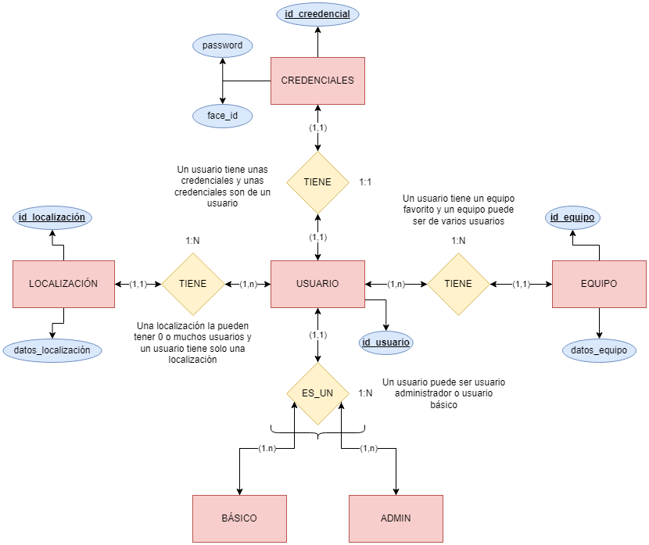

DISEÑO DE LA INTERFAZ

En este punto veremos como será el diseño de la aplicación a nivel de interfaz. Estos modelos de momento son prototipos y podrán ir cambiando a lo largo del desarrollo de la aplicación.

PANTALLA INICIAR SESIÓN

Pantalla simple de inicio de sesión en la que introduciremos nuestro usuario y contraseña y podremos iniciar sesión de manera tradicional, para iniciar sesión con face ID solo tendremos que introducir el nombre de usuario y que la cámara nos detecte el rostro.
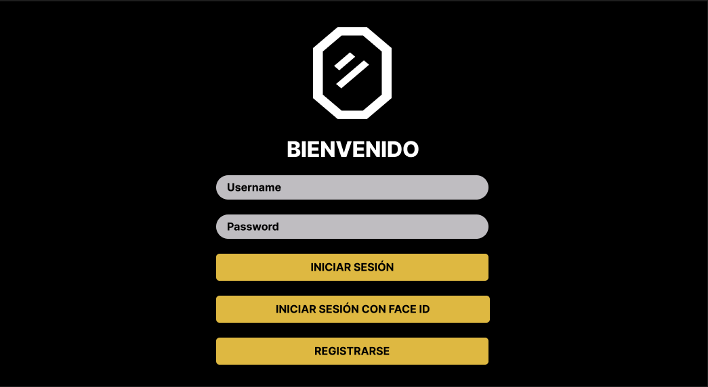
PANTALLA REGISTRO

Podremos acceder a esta pantalla a través de la pantalla de inicio de sesión y sirve para registrarnos en el sistema, para ello introducimos los datos que nos solicita el formulario y registramos el rostro.
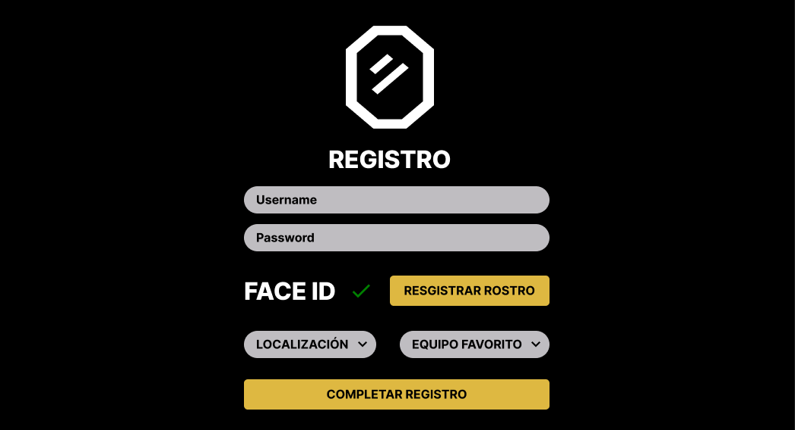
PANTALLA DATOS CLIMÁTICOS Y CALENDARIO

Accederemos a ella cuando el inicio de sesión sea correcto, en ella veremos datos climáticos así como la hora y el día en el que estamos, el usuario que ha iniciado sesión, botones de cerrar sesión, configuración, un calendario en el que podremos marcar días importantes y añadir información.
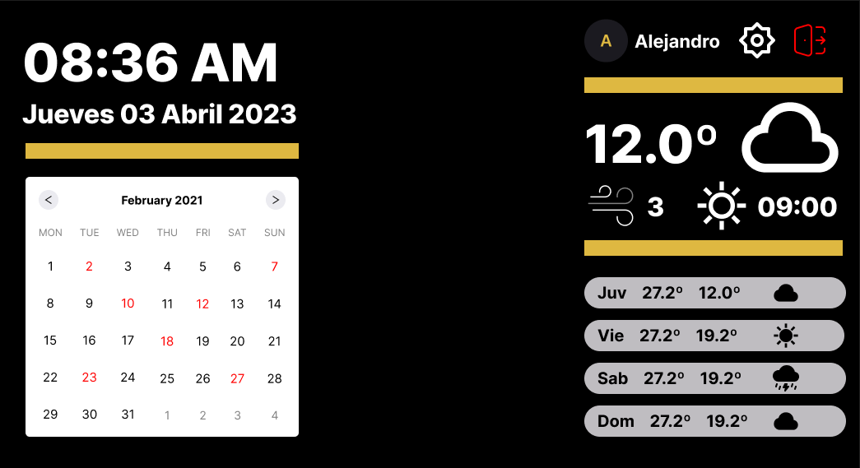
PANTALLA DATOS FUTBOLÍSTICOS

Otra de las pantallas navegables del sistema, podremos acceder a ella desde la ventana de datos climáticos (desde esta también podremos volver a la ventana de datos climáticos) en ella veremos datos futbolísticos de nuestro equipo favorito, así como resultados recientes o partidos próximos, también veremos los componentes generales como el usuario que ha iniciado sesión el botón de configuración y el botón de cerrar sesión.
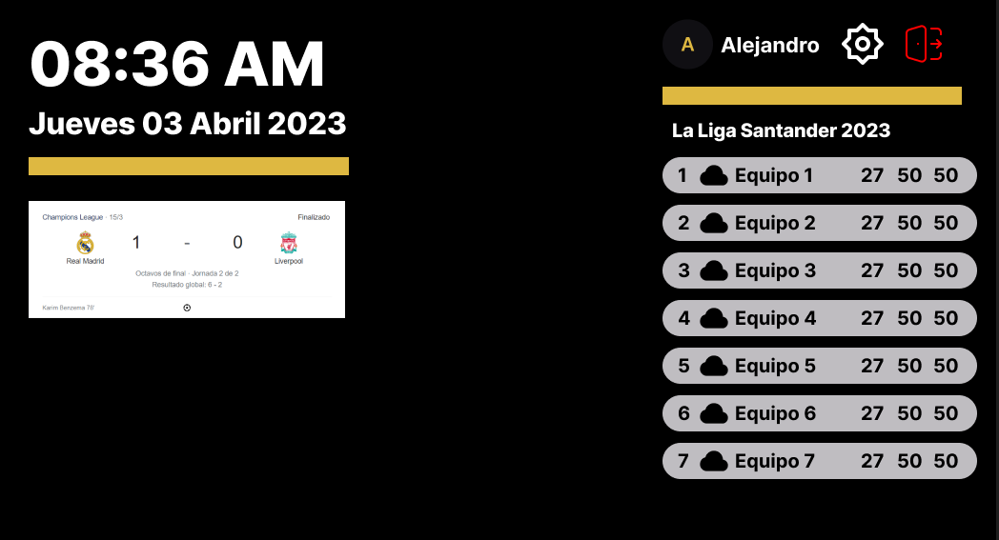
PANTALLA CONFIGURACIÓN DE LA APLICACIÓN

Pantalla de configuración del usuario, en ella podremos cambiar el usuario, la contraseña, nuestros datos faciales, la localización del sistema y nuestro equipo favorito.

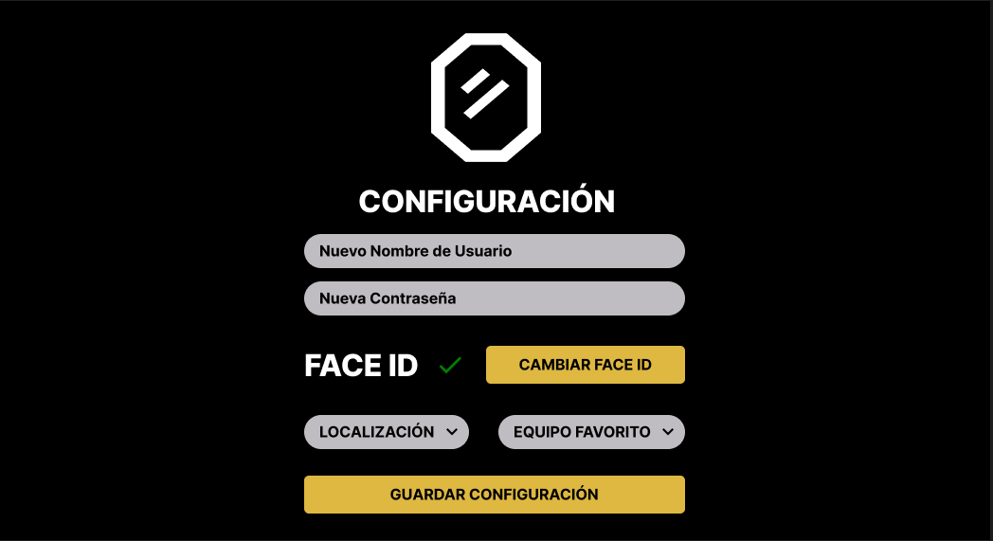
MAPA DE NAVEGACIÓN
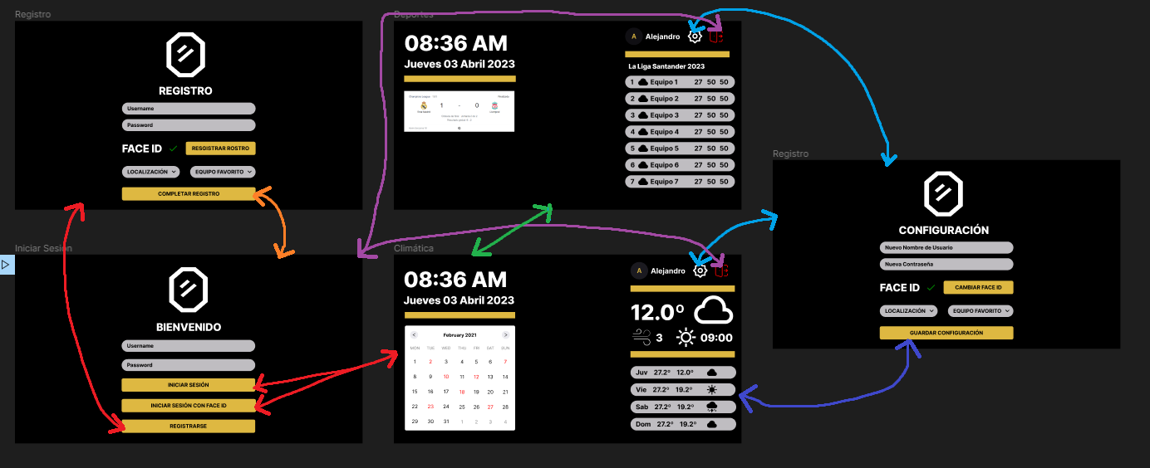

LIBRO DE ESTILOS

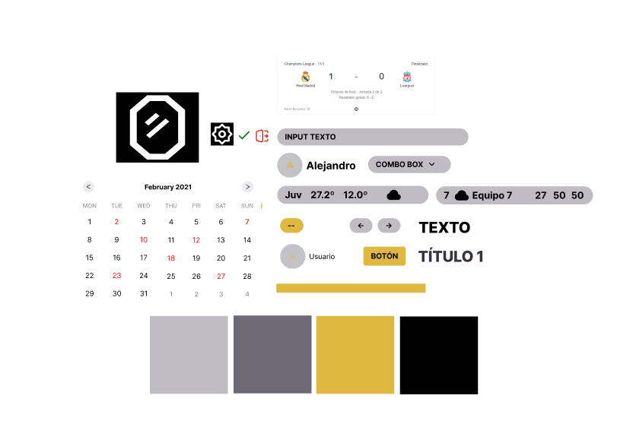
REPOSITORIO DE GITHUB

https://github.com/alejandrosp166/TFG_ESPEJO_ASISTENTE

